**SERVICIO NACIONAL DE APRENDIZAJE SENA**

**TECNOLOGIA EN ANALISIS Y DESARROLLO DE SOFTWARE**

**ADSO**

**NUMERO DE LA FICHA: 2721554**



**NOMBRE DE LA EVIDENCIA:**

**Planteamiento de ecuación GA2-240201528-AA2-E**

**APRENDIZ**

**MARVIN MARIN CERA**

**SOLEDAD, ATLANTICO**

**AÑO: 2023**

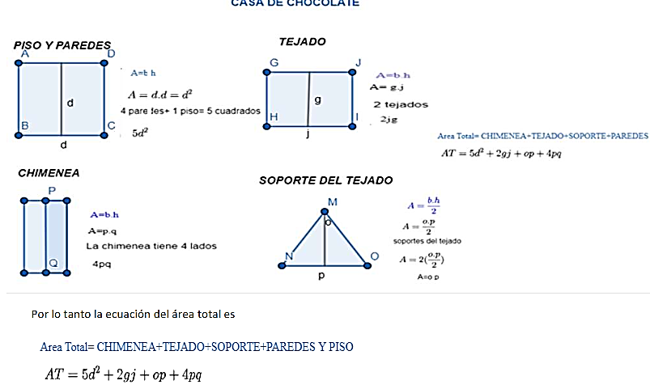

# **Solución**

1. **Plantee una ecuación que represente el área total de la casa de chocolate.**

**a** **c**

Fachada posterior

Fachada lateral der

Fachada Frontal

Fachada lateral izq

**b** **d**

**e** **g**

Piso

|  |
| --- |
|  |
|  |
| Tec |
| ho |
|  |
|  |

**f** **h**

**Área total de la casa de chocolate**

***Acasa*=2( *Af* )+2 ( *Al* )+ *Ap* + *At***

**Donde,**

***Área de fachada Af* =2(**

***a×b*+ *a×b***

**2**

)

***Área de fachada lateral Al*=2 (*c ×d* )**

***Área del piso Ap* =*e×f Área del techo At*=*g×h***

**Entonces, tenemos que la ecuación del área total de la casa de chocolate es**

***Acasa*=2**

***a×b* + *a× b***

**2**

)

(

**+2 (*c ×d* ) +*e× f* + *g×h***

# **Busque una función que represente el costo total de una casa de chocolates vs cantidad de casas de chocolate. Para esto debe tener en cuenta que hay unos gastos fijos como el costo de la materia prima, el salario de los reposteros, costo del material de la vitrina en la que se entregará la casa entre otros**

**Gastos Fijos por unidad de casa Costos variables**

|  |  |  |  |
| --- | --- | --- | --- |
| Salario un día repostero | *$* 51.854 | Materia prima | *$* 5.300 |
| Vitrina Metacrilato | *$* 120.000 | *q* = cantidad de casas |  |

Entonces tenemos,

*Costo Total*=*Costos Fijos*+ *Costos Variables CT* =*Cf* +*Cv*

Ahora incluimos a la ecuación de costo total, cantidad de casas, teniendo en cuenta que esta cantidad la relacionamos a los costos fijos

*Costo Total*=*Costos Fijos × q*+*Costos Variables*

*CT* =*Cf ×q*+*Cv*

Con los supuestos dados, la función sería:

*CT* =171.854 *q*+5.300

# **Proponga una solución más rentable para la entrega de casas de chocolate**

Siendo que la materia prima sale costosa utilizando vitrina metacrilato. Una opción que reduce costos fijos y protege la casa de chocolate es reemplazarlo por caja plástico trasparente cuyo costo es de $31.125 unidad

Entonces, utilizando la función de costo del punto anterior hacemos comparación de costos para una cantidad de 50 casas:

|  |  |
| --- | --- |
| **Casa de chocolate con vitrina metacrilato** | **Casa de chocolate con caja plástico trasparente** |
| *CT* =171.854 *q*+5.30 0 | *CT* =82.979 *q*+5.30 0 |
| *CT* =171.854 (50)+5.30 0 | *CT* =82.979(50)+5.30 0 |
| *CT* =8.592.700+5.30 0 | *CT* =4.148 .950+5.30 0 |
| *CT* =*$* 8.598.000 | *CT* =*$* 4.154 .250 |

Sacamos el porcentaje de diferencia

%= 4.154 .250 *×*100 %=48,31

8.598 .000

Se puede observar que los costos totales por casa se reducirían en un 48,31%

**CONCLUSIONES:**

En conclusión las ecuaciones matemáticas ofrecen numerosos beneficios para resolver problemas en la vida diaria, incluyendo precisión, eficiencia, generalización y modelado. Sin embargo, es importante reconocer que existen diferentes enfoques y alternativas para abordar problemas, y es fundamental elegir la estrategia más adecuada en cada caso.